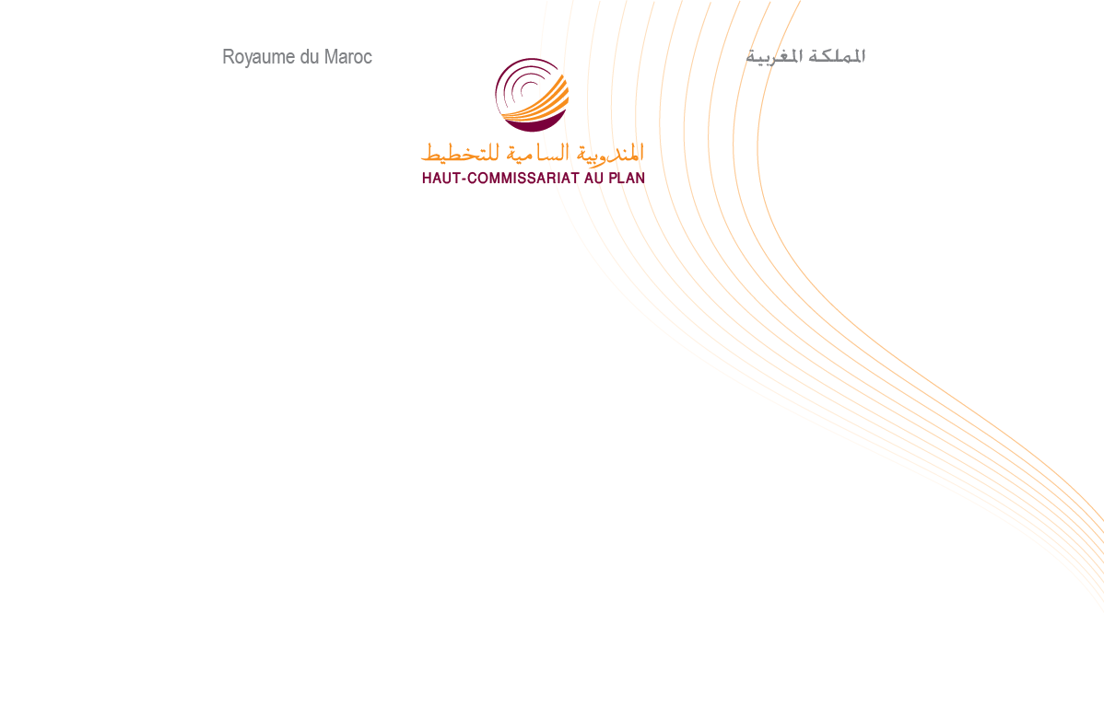

مذكرة إخبارية
للمندوبية السامية للتخطيط
بمناسبة اليوم العالمي للأشخاص المسنين
فاتح أكتوبر 2017

يحتفل المجتمع الدولي، في الفاتح أكتوبر من كل سنة، باليوم العالمي للأشخاص المسنين. وهي فرصة للوقوف على أوضاعهم، حقوقهم واحتياجاتهم. حيث اختارت منظومة الأمم المتحدة، هاته السنة، موضوع: " الخطى نحو المستقبل من خلال اكتشاف مواهب المسنين ومساهماتهم ومشاركاتهم في المجتمع ". بهاته المناسبة، تعرض المندوبية السامية للتخطيط، بعض مظاهر الوضعية الديمغرافية والسوسيو – اجتماعية للأشخاص المسنين (60 سنة فما فوق) بالمغرب. حسب معطيات الإحصاء العام للسكان والسكنى لسنة 2014 ونتائج الإسقاطات الديموغرافية في أفق سنة 2050.
نسبة الأشخاص المسنين في ارتفاع متسارع
تزايد عدد الأشخاص المسنين بثلات مرات ونصف بين سنة 1960 وسنة 2014 منتقلا من 836000 شخصا إلى 3,2 مليون شخصا، حيث ارتفعت نسبتهم من مجموع السكان من 7,2% إلى 9,4%. وستعرف هذه النسبة، حسب الإسقاطات الديموغراغية للمندوبية السامية للتخطيط ارتفاعا لتصل إلى 23,2% سنة 2050 مع عدد للأشخاص المسنين يناهز 10,1 مليون فرد.
أغلب الأشخاص المسنين أميون
70% من الأشخاص المسنين أميون و 2,5% لهم مستوى تعليمي عال. ويتبين أن الأمية أكثر انتشارا بين الأشخاص المسنين بالوسط القروي (85,9%) مقارنة مع الوسط الحضري (58,2%). ويلاحظ أن النساء المسنات أكثر أمية من الرجال المسنين بنسب 85,0% و 53,5% على التوالي.
تتراجع مشاركة الاشخاص المسنين في الحياة العملية مع التقدم في السن. بحيث يقدر معدل النشاط عند الرجال البالغين ما بين 60-64 سنة بـ 52,3%، ليتراجع إلى 15,7% عند البالغين 75 سنة فما فوق. كما يتراجع هذا المعدل عند النساء من 7,3% إلى 1,7% على التوالي.

ساكنة من أشخاص مسنين لازالت نسبيا شابة
يبلغ معدل الأعمار بالنسبة لمجموع الأشخاص المسنين 67,9 سنة، دون فرق يذكر بين الجنسين.هذا ويتوزع هذا المعدل حسب وسط الإقامة إلى 69,2 سنة في الوسط الحضري و70,4 في الوسط القروي. كما تبلغ نسبة الأشخاص البالغين ما بين 60-74 سنة 73,7% من مجموع الأشخاص المسنين البالغين 60 سنة فما فوق (%62,3 في فرنسا سنة 2014). مما يبين أن ساكنة الأشخاص المسنين في المغرب مازالت شابة نسبيا مقارنة بنظيراتها في بلدان أخرى، وأننا في بداية شيخوخة الساكنة.
50,8% من الأشخاص البالغين 60 سنة فما فوق سنة 2014 هن نساء، وأزيد من النصف (59,4%) يتواجدون بالوسط الحضري. 92,1% من الرجال البالغين 60 سنة فما فوق متزوجين مقابل 44,5% للنساء. في حين، أن 50% من النساء هن أرامل، مقابل أقل من 5% لدى الرجال. وأخيرا نجد أن 5,4% من النساء ما زلن عازبات أو مطلقات مقابل 2,9% بالنسبة للرجال.
9 رجال مسنين من أصل 10 يديرون أسرهم
يحتفظ الأشخاص المسنين بدورهم داخل الأسرة، بحيث أن 59,7% هم أرباب أسرهم. ويتولى الرجال مهمة رب الأسرة (91,6%) أكثر من النساء (28,8%). يعيش هؤلاء الأشخاص غالبا (54,4%) داخل أسر تتكون من خمسة أفراد فأكثر، ونادرا ما يعيشون فرادى، بنسبة 7,8% لدى النساء مقابل 2,9% للرجال.
شيخوخة السكان متسارعة نسبيا بالوسط الحضري
سيرتفع عدد الأشخاص المسنين بالوسط الحضري من 1,9 مليون شخص سنة 2014 إلى 7,6 ملايين شخص سنة 2050، أما بالوسط القروي فسيرتفع من 1,3 مليون شخص إلى 2,5 مليون، أي ما يمثل تضاعفا يصل 4,1 و 2,1 مرة على التوالي. مما ينذر بشيخوخة بالوسط الحضري أكثر منها بالوسط القروي، حيث أن نسبة الأشخاص المسنين بين السكان الحضريين ستصل إلى 23,8% في افق سنة 2050 مقابل 21,4% بالوسط القروي في الوقت الذي تناهز 9,2% و9,6% على التوالي سنة 2014.
مع هذا التزايد المنتظر لأعداد الأشخاص المسنين وأمراض الشيخوخة (يعاني أزيد من شخص من بين أربعة أشخاص مسنين من إعاقة)، سيواجه المغرب ضرورة القيام بإصلاحات احترازية من أجل ضمان تمويل مستمر لأنظمة الضمان الاجتماعي، وتجاوز أي انقطاع محتمل للتضامن الأسري وبين الأجيال.

عجز تام أو صعوبة كبيرة للقيام على الأقل بأحد أنشطة الحياة اليومية (الرؤية، السمع، المشي أو صعود الدرج، التذكر أو التركيز، الاعتناء بالذات والتواصل باستعمال لغته المعتادة).

